PRESSMEDDELANDE 2017-07-07

Hemmakväll förvandlar Kristianstads nya handelsplats C4 till ett godismecka
Hemmakväll ökar etableringstakten med renodlade godisbutiker. I augusti 2018 öppnas ytterligare ”En ny värld av godis”, denna gång i Kristianstad.

- Kristianstads nya mötesplats C4 beräknas dra ca 5 miljoner besökare per år.
C4 byggs på ett fantastiskt läge invid knutpunkten E22 och blir regionens främsta köpcentrum. Vi känner oss otroligt inspirerade att erbjuda alla dessa framtida besökare en kundupplevelse ”godare” än allt annat, säger Hemmakvälls vd Stephan Andersson. Vi är övertygade om att vår konceptbutik ”En ny värld av godis” med över 200 kvm butiksyta och flera hundra sorter fantastiskt lösgodis kommer bjuda alla kunder på ett riktigt smakäventyr.

Redan 1614 var garnisonsstaden Kristianstad en viktig knutpunkt för handel.
Drygt 400 år senare förs handelstraditionen vidare i helt ny skepnad. C4 blir med sin blandning av familjeshopping, volymhandel och dagligvaror i grön miljö en helt ny upplevelse där Hemmakväll kommer att spela en viktig roll.

Bygget är i full gång och C4 öppnar i etapper med start hösten 2017. Handelsområdet omfattar totalt 70 000 kvm. Med allt från mat, mode och fritid till elektronik, sport och lösgodis fördelat på över 100 butiker hoppas man kunna möta de flesta behov.

På C4 Shopping fortsätter Hemmakväll att vidareutveckla sitt fokus och sin affärsinriktning på de ”ätbara” segmenten, med huvudfokus på ett brett lösgodissortiment från leverantörer som håller hög kvalitet.

- Med hjälp av vårt fantastiska lösgodis och våra inspirerande presentförpackningar arbetar vi passionerat och målmedvetet med att förändra och förbättra befintlig kedja. Vi utvecklar ständigt sortimentet med unika nyheter som bara finns hos oss. Samtidigt etablerar vi också nya spännande butiker runt om i landet. Vi vill att ännu fler ska få uppleva ”En ny värld av godis”, säger Stephan Andersson.

Hemmakvälls kunder gillar den konceptuella utveckling mot fokus på godis som genomförs i både existerande butiker och med etableringarna av det nya butiks-konceptet.

- Vår kundklubb Soffgruppen, ”Sveriges lataste kundklubb”, har idag närmare
700 000 medlemmar och tillströmningen ökar hela tiden. Detta är något vi är oerhört stolta över, berättar Jaana Thorén, marknadschef på Hemmakväll.

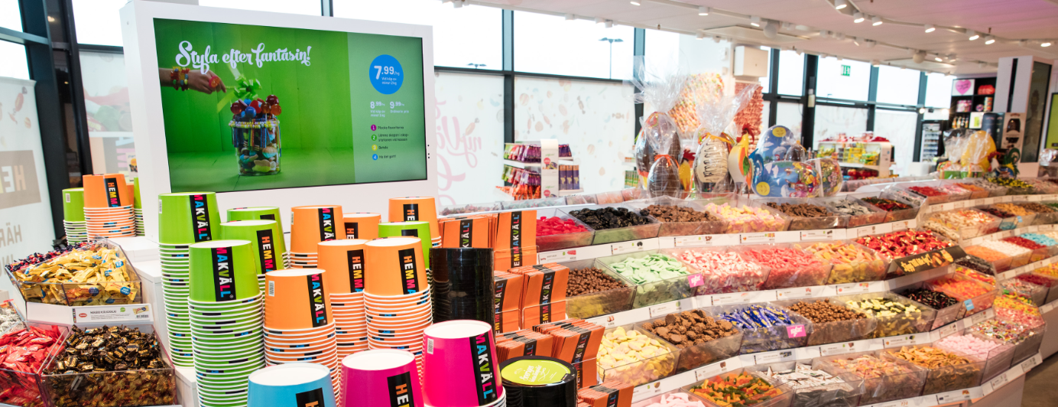
Hemmakvälls butikskoncept ”En ny värld av godis” till Kristianstad augusti 2018

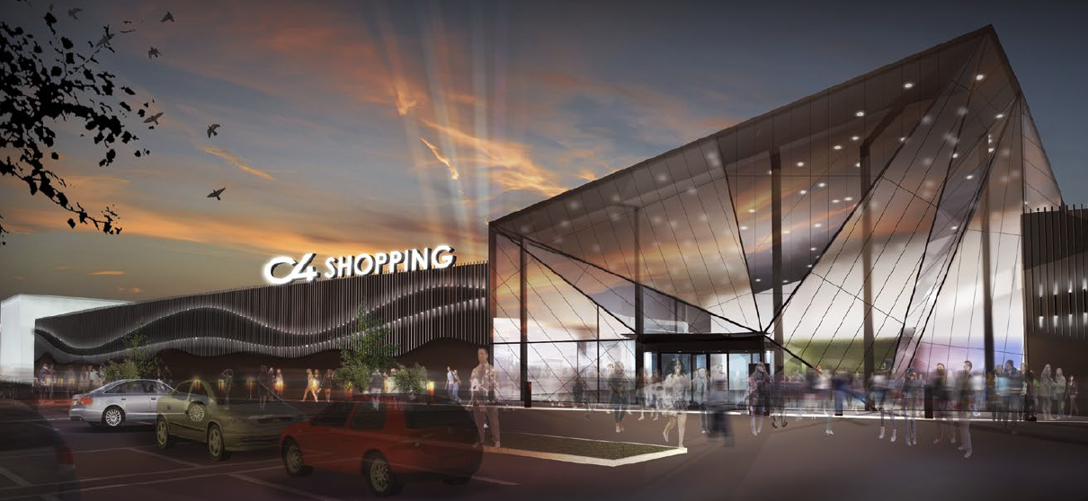
C4 Shopping – Kristianstads nyskapande handelsområde med lokal förankring

För ytterligare information kontakta:
Stephan Andersson, vd Hemmakväll AB, telefon 070-921 12 90
Jaana Thorén, marknadschef Hemmakväll, telefon 070-921 12 70

Hemmakväll AB är Sveriges största nöjesbutikskedja med cirka 70 butiker över hela landet och cirka 700 medarbetare. Hemmakväll marknadsför och säljer lösgodis, konfektyr, snacks, drycker, glass, presentförpackningar samt köp- och hyrfilmsprodukter.

Hemmakväll lanserade våren 2016 ett nytt upplevelsebaserat butikskoncept som enbart fokuserar på ätbart och presentförpackningar. Nya konceptbutiker finns på Väla Centrum i Helsingborg, i Växjö centrum, på Kista Galleria i Stockholm, på Emporia köpcentrum i Malmö samt i Skärholmen Centrum från och med hösten 2017. Eurostop Halmstad är under ombyggnad och Hemmakvälls nya konceptbutik planeras öppna där under våren 2018.

